Manager Tool User’s Guide

Contents
1. Introduction

2. Game
1)User Search
2) War
3) Connect
4) Ranking
5) Chart
6) Etc

3. Statistic
1) User
2) Game
3) Monster
4) Quest
5) Money

4. Etc
1) Manager

1. Introduction

- About 4Story Manager Tool

4Story게임에서 사용 하는 사용의 데이터의 검색 및 편집 연산이 가능 하도록
프로그램 이다.

- 4Story Manager 구동 환경

4Story Manager Tool은 다음과 같은 환경에서 구동 되고 있음

Item | Explain | Comment
O.S | Windows 2003
Web Server | IIS + ASP
DB | MS/SQL | TGlobal DB& TGame DB

- 용어 정의

Item | Explain | Comment
UID | 사용자의 계정 일련 번호

- 권한

Grade | 내 용 | 권한 | Comment
1Level | Demo |  | Not Use
2Level | Tester |  | Not Use
3Level | Sub Manager | Position Change  Spwon Change
4Level | Tap Manager | Character Name Change  Level / Skill Point Change  Money Change  Position Change  Spwon Change  Item Insert / Update / Delete  Skill Inset / Update / Delete  Statistics – Current / Max
5Level | Master | ALL

2. Game

1) User Search

사용자 검색은 게임 전체 검색과 특정 World를 선택 검색으로 구분됨

World Search
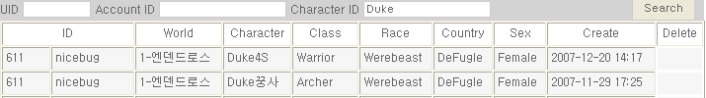
- UI / Account ID / Character ID를 입력 후 Search 버튼 클릭
- 해당 조건에 맞는 사용자가 List형태로 출력 됨
- List형태의 해당 이용자 정보 클릭 시 상세 사용자 화면으로 이동

Game Search

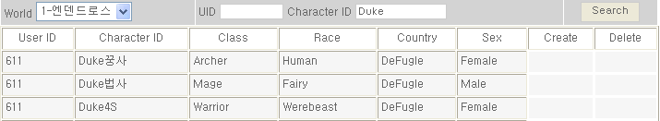
- World / UID / Character ID를 입력 후 Search 버튼 클릭
- 해당 조건에 맞는 사용자가 List형태로 출력 됨
- List형태의 해당 이용자 정보 클릭 시 상세 사용자 화면으로 이동

Character – Base

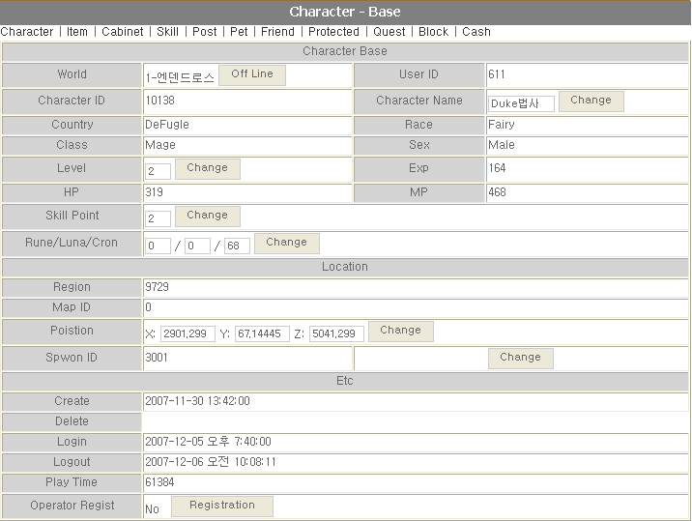

- 사용자의 기본 정보는 아래와 같이 변경이 가능 함

항 목 | 내 용 | 비 고
Character Name | Change the character’s Name
Level | Change the character’s level
Skill Point | Change the character’s Skill Point
Rune/Luna/Cron | Change the character’s money
Position | Change the character’s position
Spwon ID

- 각 항목별 내용 설명

항 목 | 내 용 | 비 고
Login | 해당 캐릭터의 접속 시간
Logout | 해당 캐릭터의 종료 시간
Play Time | 해당 캐릭터의 총 사용 시간
Character – Item

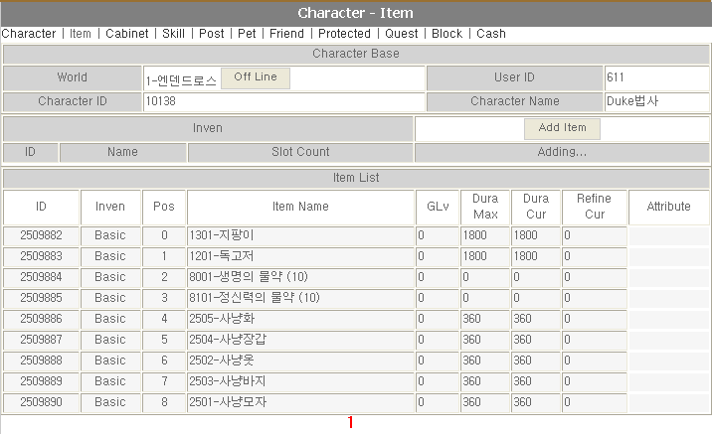
- 현재 소유하고 있는 가방 내역 출력 시킴
- 현재 소유하고 있는 아이템 내역을 출력 (장착 아이템 포함)

Character – Cabinet

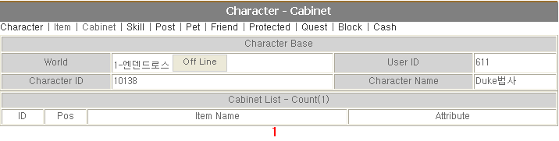
- 현재 Cabinet 사용 숫자를 출력 시킴
- 현재 Cabinet에 보관 중인 Item을 List형태로 출력 시킴

Character – Skill

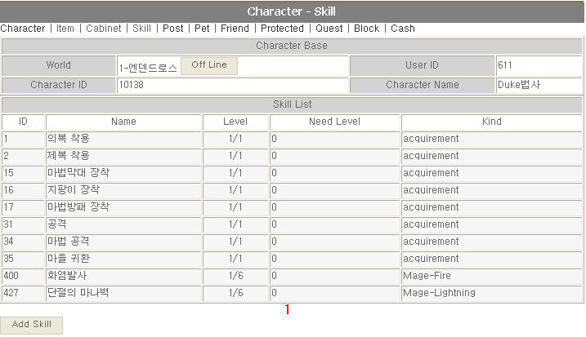
- 캐릭터가 현재 가지고 있는 스킬 내역을 출력 시킴
- [Add Skill]버튼을 특정 스킬 입력 가능

Character – Post

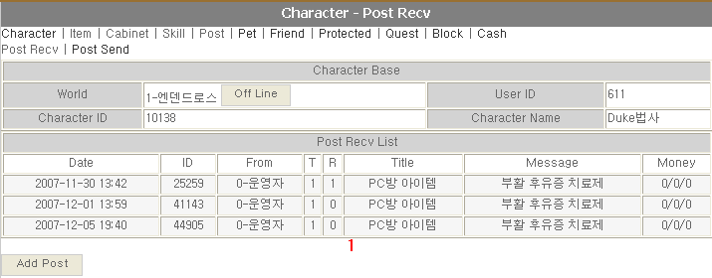

- 사용자의 받은 편지 / 보낸 편지로 구분하여 검색 가능
- [Add Post]기능으로 특정 사용자에게 편지를 보낼 수 있다

Character – Pet

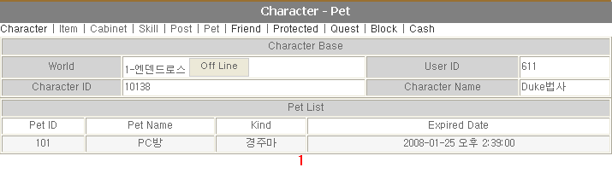
- 사용자가 가지고 있는 Pet정보를 검색 함

Character – Friend

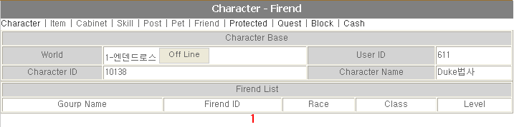
- 현재 등록된 친구 목록을 출력 시킴

Character – Protected

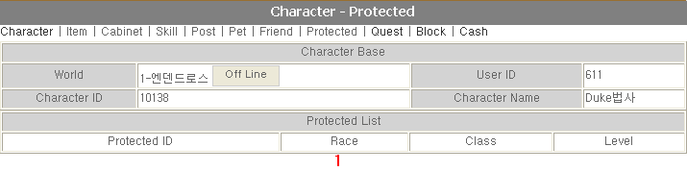
- 거절 시킨 사용자를 List형태로 출력 시킴

Character – Quest

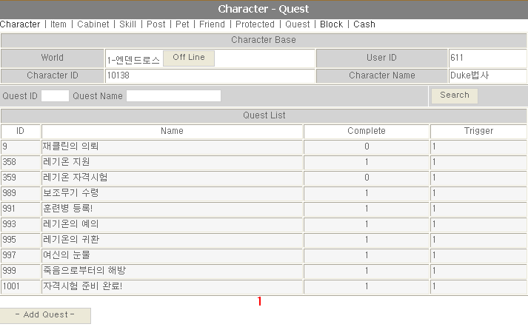
- 캐릭터가 완료 했거나 수행중인 Quest내역을 출력 시킴
- [Add Quest]를 통하여 특정 Quest를 입력 시킬 수 있음

Character – Block

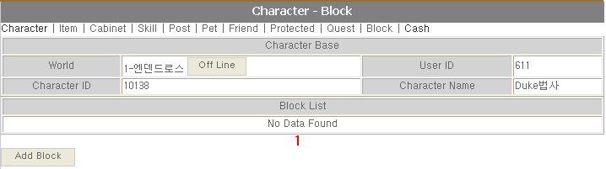
- 운영자가 특정 계정에 대해서 제제 내역을 출력 시킴
- [Add Block]을 통하여 이용자 제제가 가능 하다

Character – Cash

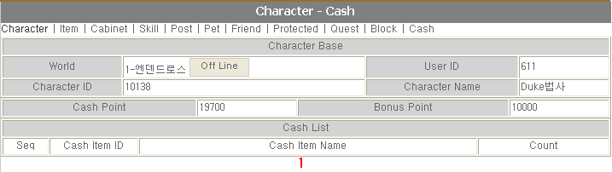
- 현재 보유 중인 Cash 정보를 출력 시킴
- 현재 Cash 창고에 가지고 있는 아이템 내역을 출력 시킴

- Guild

Guild Search

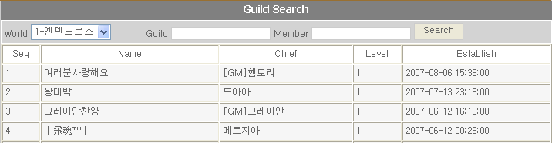
- World / Guild / Member로 검색이 가능함
- 검색된 자료는 리스트 형태로 출력 됨
- 해당 내역 Click시 상세 길드 정보 화면으로 이동

Guild - Base

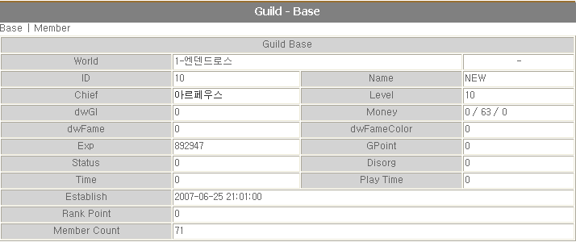
- 기본 적인 길드 정보를 출력 시킴
- Chief Character를 Click시 해당 Character정보 화면으로 이동 됨

Guild - Member

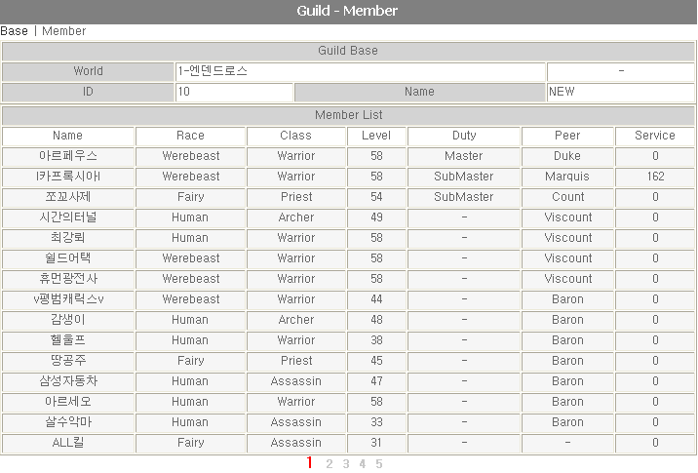
- 해당 길드에 속한 Character정보를 리스트 형태로 출력 시킴
- 해당 유저 선택 시 Character의 상세 정보 화면으로 이동 됨

- War

Local

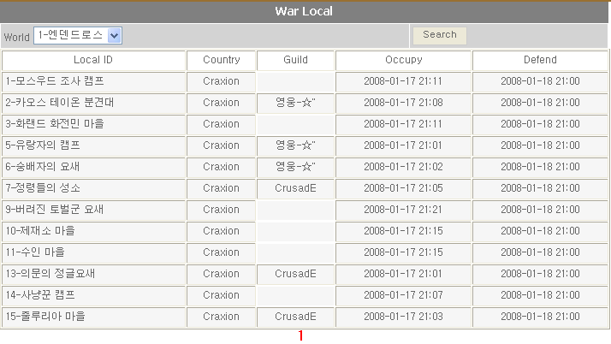
- World선택 후 검색 하면 지역 점령의 소속 국가 길드 정보를 출력 시킴

- Connect

Current User

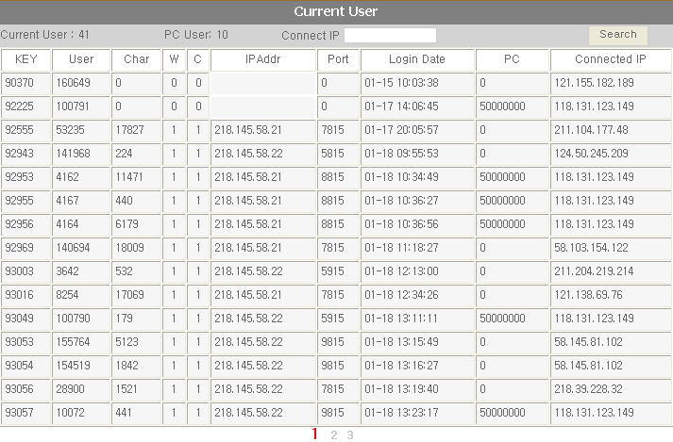
- 현재 게임에 접속 되어 있는 사용자 정보를 출력 시킴

Connect Lock

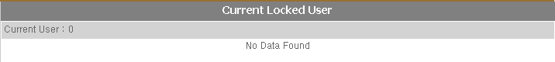

- 현재 서버에 중복으로 접속 되어 있는 사용자의 정보를 출력 시킴

- Ranking

- 1일 1회 Batch Job을 통하여 Ranking정보를 생성 시킴
- 관련 Ranking정보는 Web에 제공 됨

World
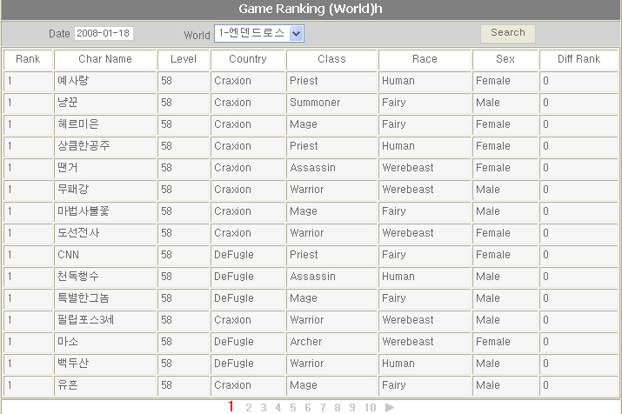 - 선택 Date, 선택 World에 속한 캐릭터의 Rank 정보를 출력 시킴

Country

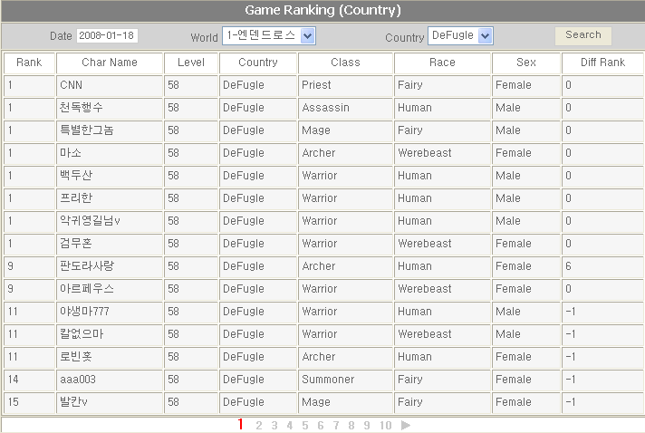
- 선택 Date, 선택 World, 선택 Country의 Rank 정보를 출력 시킴

Race

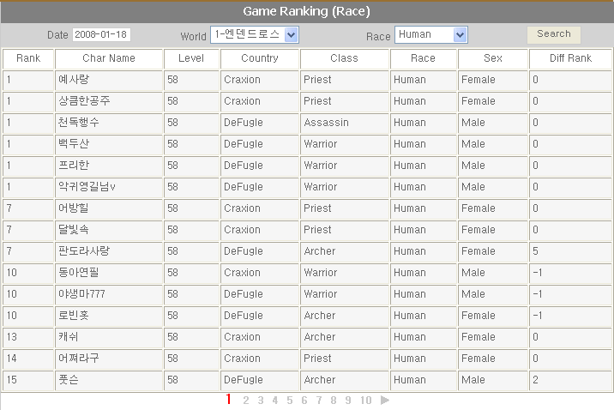
- 선택 Date, 선택 World, 선택 Race의 Rank정보를 출력 시킴

Class

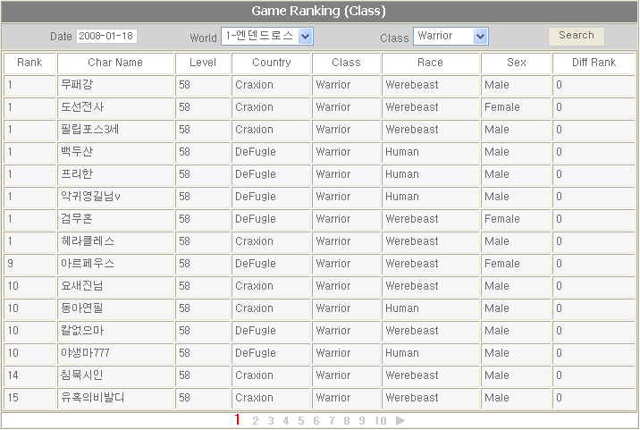
- 선택 Date, 선택 World, 선택 Class의 Rank정보를 출력 시킴

Money

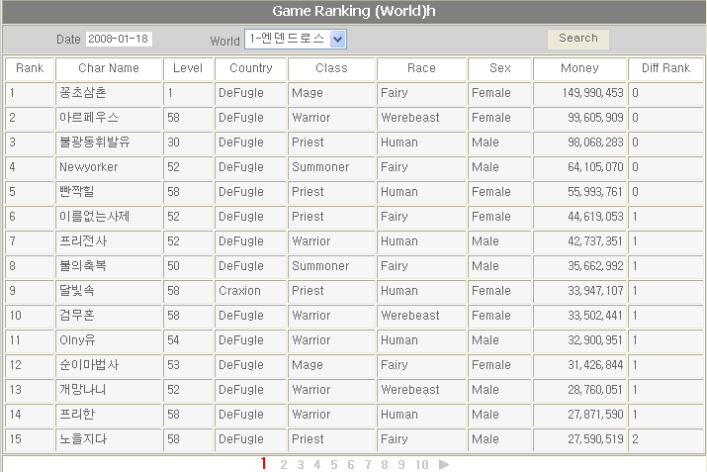
- 선택 Date, 선택 World, 선택 Money의 Rank정보를 출력 시킴

- Chart

- 게임 서버에서 사용되는 각종 Chart정보를 출력 시킴

Cash Item

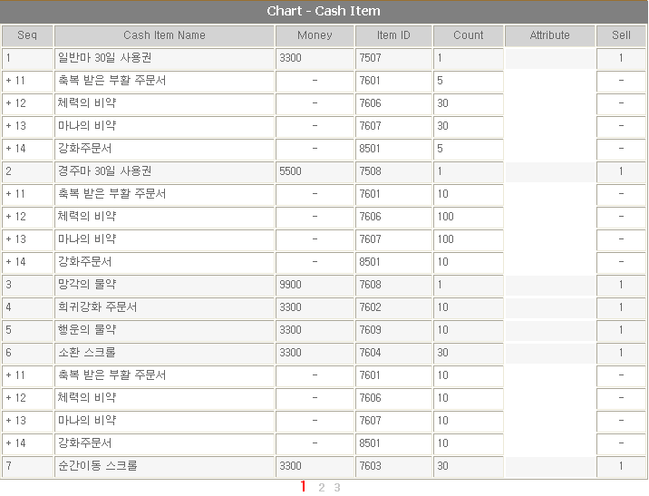
- 현재 판매 되고 있는 목록과 Bonus Item정보를 같이 출력 시킴

Monster
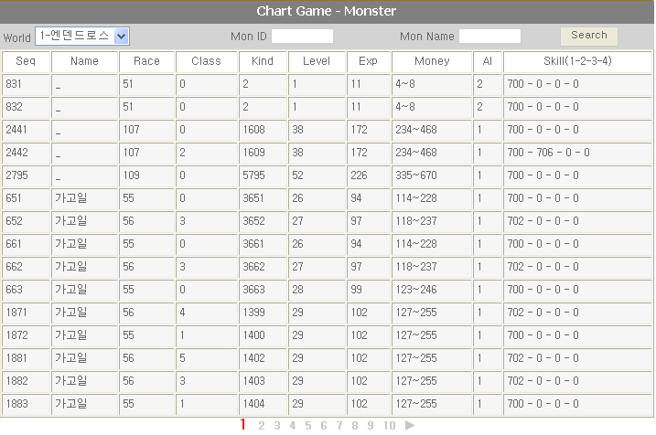
- Mon ID / Mon Name으로 특정 Monster검색이 가능 함

Item
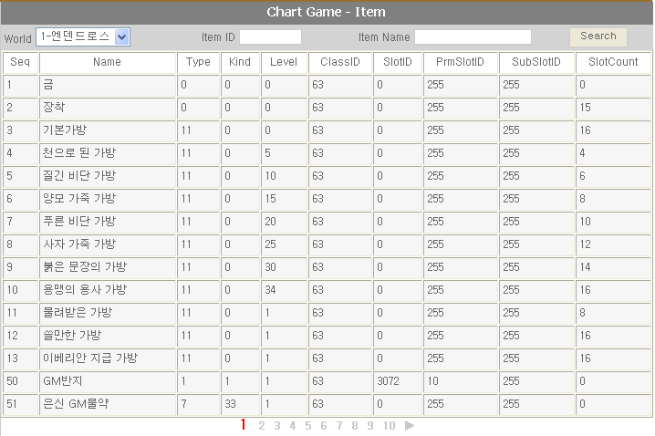

- Item D / Item Name으로 특정 Item검색이 가능 함

Quest - Title

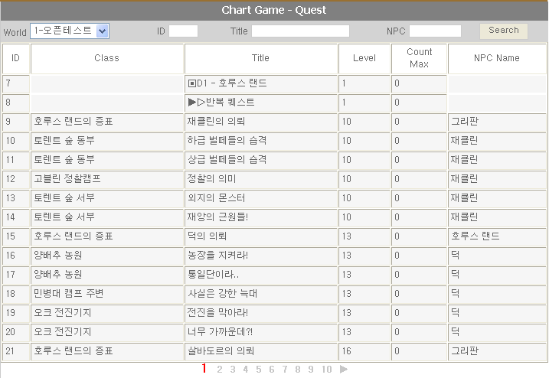
- Quest ID / Title / NPC로 해당 내역 검색이 가능 함

- Etc

Server Flow

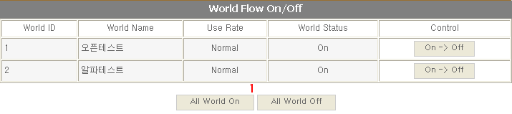
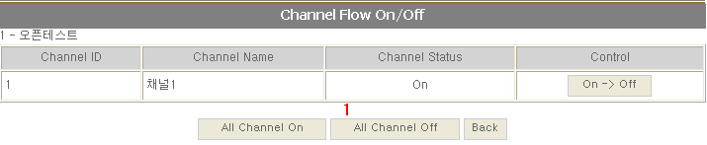

- 특정 World / 특정 Channel의 On/Off 상태 변경이 가능 함
- 점검 시 Off돼 있는 경우, 사용자가 게임 내 접속이 불가능 함

Block List

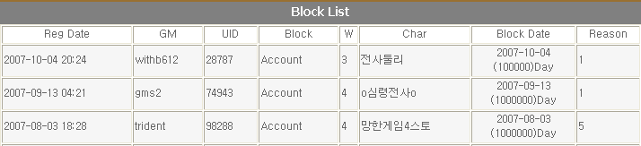
- 운영자가 Block처리한 이용자 정보

Operator List

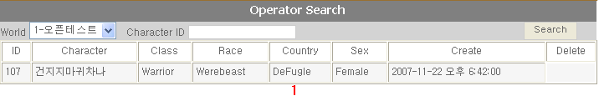

3. Statistic Menu

- TGlobal DB / TGame DB / Log DB를 분석하여 해당 통계 자료를 축출 함

- User

Current User

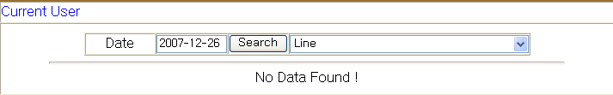

- 5분 단위로 DB Batch Job으로 현재 접 속자 내역을 기록 시킴
- 날짜 단위로 검색이 가능 함

Max

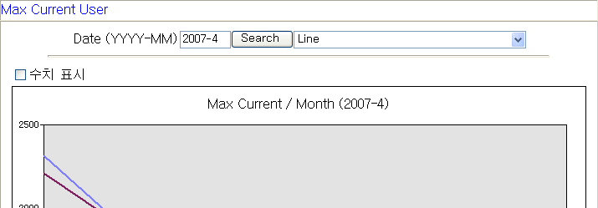

- Current User의 데이터를 참조하여 1일 최고 유저 수를 산출 함
- 월 단위로 검색이 가능 함

Active Age


- 계정 DB와 연동하여 해당 일자의 이용자의 나이 및 성별 분포를 얻음

Survival

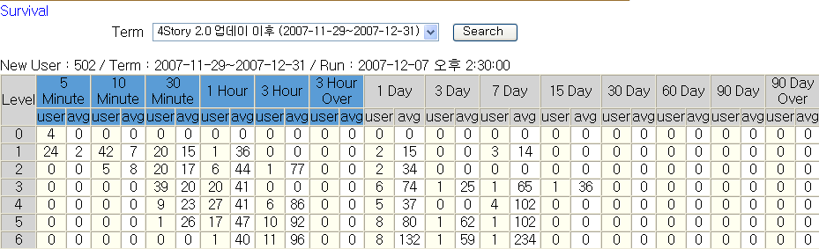

- 특정 기간의 신규 사용자를 대상으로 통계를 산출 함
- 게임 접속 날짜를 기준으로 관련 통계 작업을 진행 함
- 1일 1번 Batch Job으로 해당 통계 자료를 산출 함

- Game

- Game과 User와 관련된 통계를 산출 함

Daily User

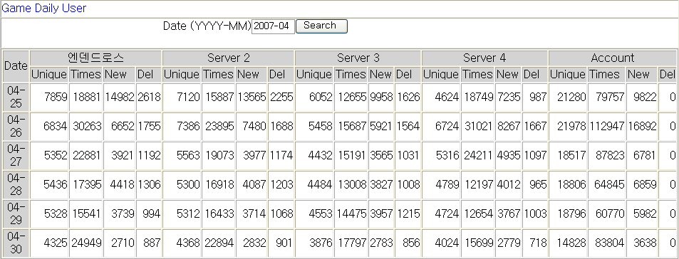

- 일자 별 신규 게임 접속 이원 산출
- 게임 월드 별 이용 계정 수 / 접속 횟수 / 캐릭터 생성 & 삭제 숫자를 얻음

New User

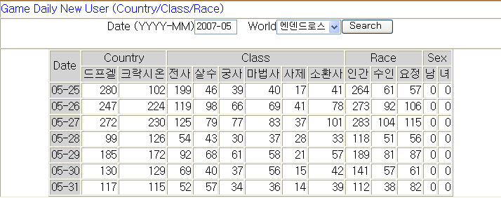

- 해당 일자에 생성된 캐릭터에 세부 통계 화면

All User

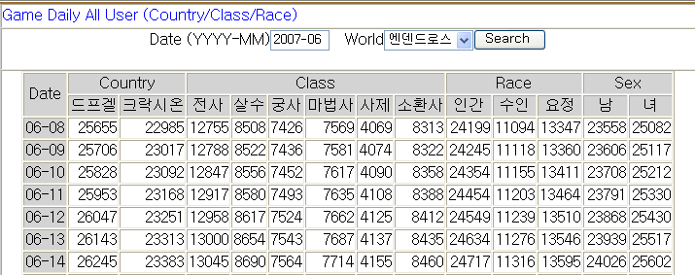

- 해당 일자의 모든 캐릭터의 누적 통계
- 월 / 월드 단위로 선택 하여 검색이 가능 함

Active Level

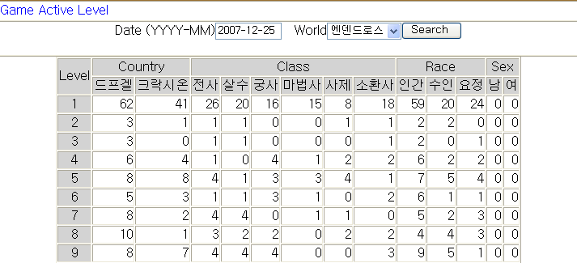

- 해당 일자의 이용자에 대한 레벨 과련 통계
- 날짜 / 월드 단위로 선택하여 검색이 가능 함

Unique Level

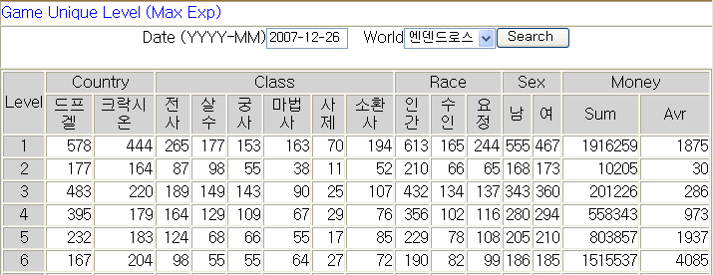

- 계정당 가장 높은 캐릭터를 기준으로 통계를 산출 함

Manual Level

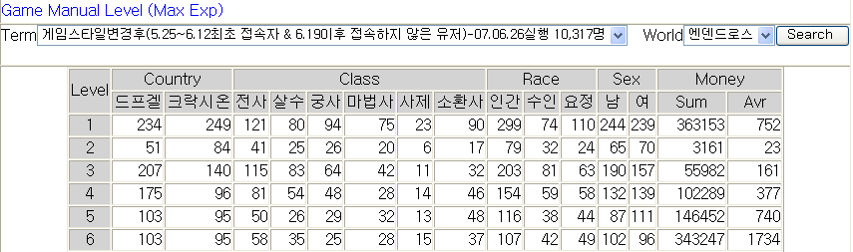

- 특정 기간을 수작으로 입력 하여 통계를 산출 함

- Monster

- Monster와 관련된 항목의 통계를 산출 함

Mon Money/Exp

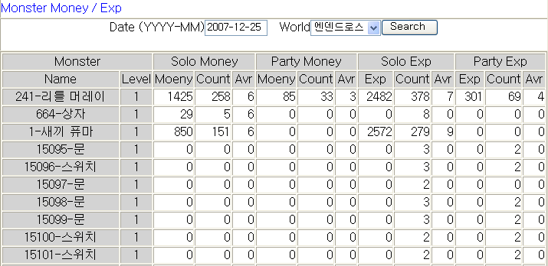

- 몬스터를 통하여 얻은 경험치 / 돈에 관련하여 몬스터 별로 통계를구함
- 솔로 / 파티 별로 얻은 경험치 및 돈을 출력 시킴

Mon Item

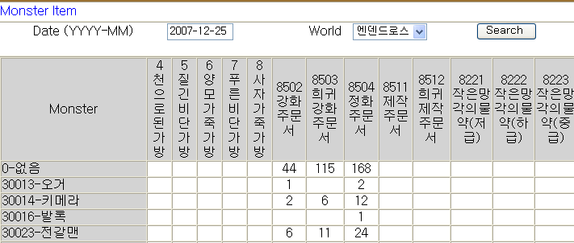

- 중요 아이템의 발생 건수에 관한 정보를 얻음

- Quest

Quest Run

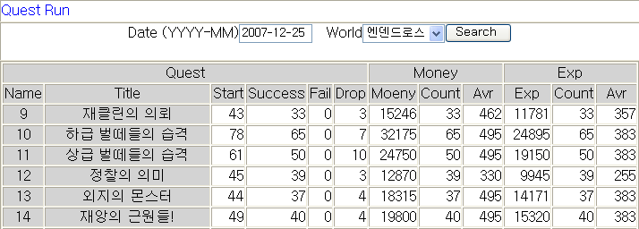

- 퀘스트의 시작 / 성공 / 포기 및 얻는 돈과 경험치 관련 통계
- 퀘스트 별로 관련 통계를 출력 시킴

4. Etc Menu

- Manager

Use Log

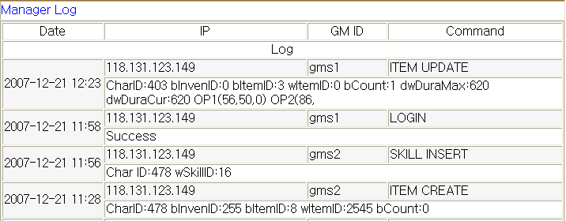

- 4Story Manager Tool에서 사용한 내역의 로그를 출력 시킴

